检测检验项目信息网上公开表
安全生产检测检验机构名称 |  | 河北秦安安全科技股份有限公司
安全生产检测检验机构资质证书编号 |  | 冀 应急 19 01
项目基本情况
项目名称 | 宣化县银道梁矿业有限责任公司（地下矿山）安全检测检验报告
项目简介 | 宣化县银道梁矿业有限责任公司（地下矿山）位于张家口市宣化区赵川镇银道梁，隶属于宣化县银道梁矿业有限责任公司，本次河北秦安安全科技股份有限公司受宣化县银道梁矿业有限责任公司委托，对该矿的光面钢丝绳、防坠器等设备进行安全检测检验。
项目组长 | 党嗣秋 |  |  | 项目组成员 | 赵坪
技术负责人 | 王国红 |  |  | 质量负责人 | 董喜梅
到现场检测检验的技术人员 | 党嗣秋、赵坪 |  |  | 参加检测检验工作的技术专家 | ——
现场检测检验的主要任务 | 实验室检测光面钢丝绳4根，现场检测防坠器1台。
检测检验设备 | 设备名称 |  | 检测检验  日期 | 检测检验  报告编制人 | 检测检验  报告审核人 | 授权签字人
检测检验设备 | 光面钢丝绳(主井箕斗侧) |  | 2022.8.5 | 党嗣秋 | 赵坪 | 董喜梅
检测检验设备 | 光面钢丝绳(主井配重侧) |  | 2022.8.5 | 党嗣秋 | 赵坪 | 董喜梅
检测检验设备 | 光面钢丝绳(副井罐笼侧) |  | 2022.8.6 | 党嗣秋 | 赵坪 | 董喜梅
检测检验设备 | 光面钢丝绳(副井配重侧) |  | 2022.8.6 | 党嗣秋 | 赵坪 | 董喜梅
检测检验设备 | 竖井防坠器（副井） |  | 2022.7.28 | 赵坪 | 曲大伟 | 董喜梅
现场检测检验发现的主要问题 | 无
企业整改情况 | ——
检测检验报告结论 | 本次对宣化县银道梁矿业有限责任公司（地下矿山）进行检测检验的5台（套）设备，综合判定均为合格。
报告提交时间 | 2022年8月13日
影像资料
检测人员与企业人员的合影 | 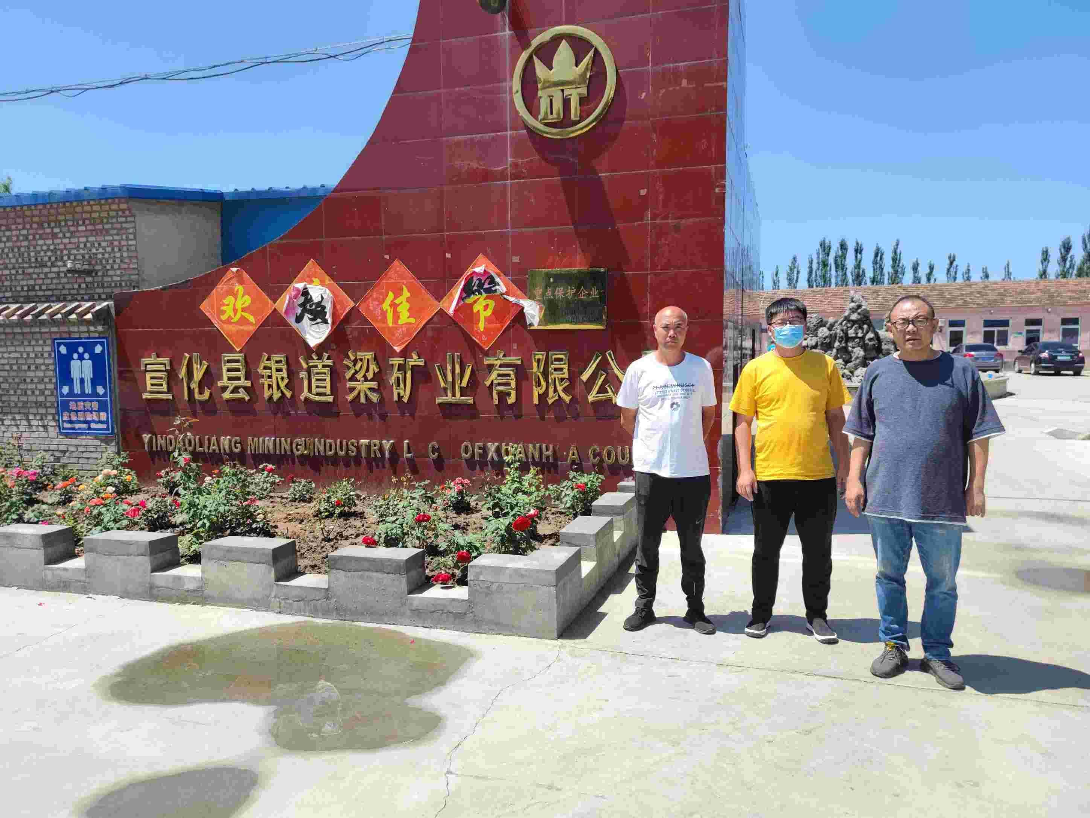
现场检测检验的设备影像资料样例 | 